
Institución Educativa Monseñor Ramón Arcila
Taller de Cátedra de Paz
Docente: María Catalina Herrera M.
Nombre del estudiante : |  | GRADOS:  JORNADA DE MAÑANA: 9º-6
Asignaturas Integrada:  Cátedra de Paz | DOCENTE:  Maria Catalina Herrera Martínez. | Enviar al correo:  catalinaherrera@ieramonarcilacali.edu.co
Fecha de diligenciamiento:  Semana 3: 19 al 23 de octubre 2020  III periodo | Fecha de entrega:  23 de octubre 2020 | Enviar al correo:  catalinaherrera@ieramonarcilacali.edu.co
Eje temático: Caracteriza las formas de violencia contra la mujer en el país y en mundo.

ACTIVIDADES:
El taller deberas de realizarlo en tu cuaderno o en hojas, enviar al correo una vez haya sido resuelto. Se deben desarrollar de acuerdo con los elementos dados en este documento, estaré atenta a resolver sus inquietudes y hacer el debido acompañamiento.

Realiza la lectura del texto que se presenta a continuación, recuerda este nos servi como apoyo para resolver el taller, pero tus saberes y conocimientos de quienes te apoyan en casa, son importantes y enriquecen nuestro aprendizaje.

Mujeres de todo el mundo de pie por la justicia social ¡ BASTA YA!
"Mientras que nuestro sistema político está en crisis y el modelo económico mundial beneficia a unos cuantos, no a la mayoría, las mujeres defienden la justicia social, la solidaridad y la democracia", dice Rosa Pavanelli, secretaria general de la Internacional de Servicios Públicos (ISP).
Como cada año, celebramos el Día Internacional de la Mujer, que conmemora la huelga llevada a cabo por las trabajadoras del sector textil en 1908, en Nueva York, cuando 146 trabajadoras murieron quemadas debido a las precarias condiciones laborales que padecían. Este hecho marcó un hito en la lucha de las mujeres por los derechos laborales y la igualdad. Más de 100 años después, todavía falta mucho para alcanzar plenamente estos objetivos.
"Muchas personas se sienten relegadas por un sistema que solo satisface al 1%, y se vuelve cada vez más agresivo, tanto por su economía como por su programa social, lo cual solo dará lugar a una mayor desigualdad en lugar de lograr un futuro mejor para las próximas generaciones. Esta perspectiva resulta totalmente inaceptable para los millones de mujeres, niñas y jóvenes que durante los últimos meses han salido a la calle para protestar, reclamando un mundo mejor basado en los derechos humanos y en la dignidad", dice Rosa Pavanelli.
En 1975, una histórica huelga llevada a cabo por mujeres en Islandia reclamó la igualdad salarial. El año pasado, 41 años después, las mujeres islandesas reactivaron su lucha e instaron a que se eliminara esa diferencia salarial de una vez por todas. En octubre de 2016, las mujeres polacas se sumaron a manifestaciones masivas para protestar contra un proyecto de ley que introducía la penalización del aborto, incluso en casos de aborto involuntario o tras una violación, que dieron lugar a que el proyecto de ley fuera rechazado. La huelga polaca tuvo una gran repercusión en el resto del mundo, sobre todo en Argentina, donde en octubre de 2016 la indignación popular se manifestó tras el asesinato de siete mujeres y la posterior represión de una marcha nacional de mujeres, lo que resultó en una movilización regional llevada a cabo el 24 de octubre en toda América Latina y el Caribe. Asimismo, estos acontecimientos han suscitado una cooperación más estrecha entre las organizaciones comunitarias de mujeres de todo el mundo, que se reunirán en un día de acción conjunta, denominado "Paro internacional de mujeres", que se celebrará el 8 de marzo en 40 países, y contará con la participación de algunos afiliados de la ISP de países latinoamericanos.
Juneia Batista, presidenta del Comité Mundial de Mujeres de la ISP, sostiene:"Las mujeres reclaman un nuevo orden mundial, no solamente en igualdad de género: queremos un tipo de relaciones sociales diferente, un mundo sin violencia, asesinatos, discriminación, exclusión, autoritarismo y políticas patriarcales o neocoloniales".
Candice Owley, copresidenta del Comité Ejecutivo Regional de la ISP para las Américas, afirma: "El 21 de enero de 2017, millones de mujeres, hombres y jóvenes se congregaron en Estados Unidos y Canadá, conformando la mayor aglomeración de actos de protesta de las últimas décadas, para reivindicar los derechos de los inmigrantes, la lucha contra el racismo, y los temas relacionados con el medio ambiente y las mujeres. Muchas mujeres se manifestaron por primera vez, y posteriormente se sumaron a las protestas actuales que se llevan a cabo en los despachos y las viviendas de los legisladores para exigir respuestas".
Todas estas protestas transmiten un mensaje de esperanza y desobediencia contra el actual equilibrio de poder y anuncian una nueva era para las campañas feministas, utilizando estrategias y técnicas de comunicación innovadoras. Estos actos resultan aún más importantes puesto que cada vez se aplican más restricciones a las campañas de los movimientos populares, y se proclaman leyes nacionales que penalizan la resistencia social y las huelgas, prohíben los paros laborales y las movilizaciones masivas y atacan a los defensores de los derechos humanos y sociales.
La mayoría de los miembros de la ISP son mujeres que trabajan en los servicios públicos. Somos una organización comprometida con la igualdad de género y su interseccionalidad.
El 8 de marzo de este año, manifestamos nuestra solidaridad con los millones de mujeres que llevan a cabo movimientos populares y con los sindicatos de todo el mundo diciendo ¡YA BASTA!

No al racismo, la xenofobia, la homofobia. Reivindicamos la autonomía y el control de nuestros propios cuerpos. ¡Igualdad salarial ya! Derechos sin fronteras. ¡No más violencia de género en el lugar de trabajo y servicios públicos de calidad para todos!

Responde:

- Explique por qué los derechos laborales y de igual a las mujeres no se les respetan.
- ¿ Por qué es importante la igualdad de genero? Explica tu respuesta.
- Defina: Xenofia, Racismo, Homofobia y femenecido.
- Explique las situaciones en las que han enmarcado a la mujer como un ser inferior.
- Explique en que consiste la justicia de género.
- Explica la importancia de la mujer en la sociedad.
- Observa las caricaturas y responde:

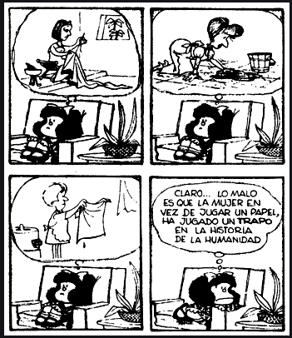

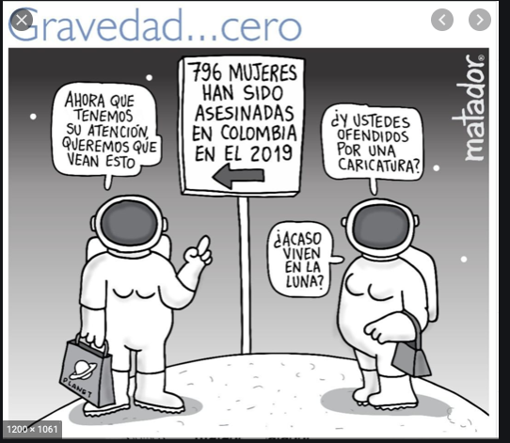

- ¿ Qué te dicen las caricaturas?
- ¿ Estás de acuerdo con las carituras presentadas? Explica tu respuesta.
- Escribe una conclusión sobre lo que experesan las carituras y el texto leido.

